МІНІСТЕРСТВО ОСВІТИ І НАУКИ УКРАЇНИ

НАЦІОНАЛЬНИЙ УНІВЕРСИТЕТ "ЛЬВІВСЬКА ПОЛІТЕХНІКА"

Кафедра інформаційних систем та мереж



Розрахункова робота

З дисципліни «Комп’ютерна графіка»

Виконав

студент

групи KH-119

Труш Т.В.

Прийняв доцент

Колесник К.К.

Львів-2017

Код програми:

Спочатку імпортуємо потрібні модулі:

from __future__ import division, print_function

from visual import *

from visual.graph import *

import wx

Створюємо функцію ,яка буде приймати вказаний параметр в текстовому полі і у стільки разів збільшувати розмір нашої деталі.

def changesize(evt):

cof=float(tc.Value) – присвоюємо змінній потрібне значення

Для того , щоб намалювати нову деталь ,потрібно сховати стару:

ex1.visible=False

ex2.visible=False

ex5.visible=False

b1.visible=False

b2.visible=False

b3.visible=False

b4.visible=False

b6.visible=False

b7.visible=False

#b2

Змінюємо розміри деталей та їх кординати за рахунок множення на даний коефіцієнт.

b8=box(pos=(0,0),length=b1.length*cof,height=b1.height*cof, width=b1.width*cof)

b9=box(pos=(0,0),length=b2.length*cof,height=b2.height*cof, width=b2.width*cof)

b9.x=b2.x*cof

b9.y=b2.y*cof

b9.z=b2.z*cof

#b3

b10=box(pos=(0,0),length=b3.length*cof,height=b3.height*cof, width=b3.width*cof)

b10.x=b3.x*cof

b10.y=b3.y*cof

b10.z=b3.z*cof

#b4

b11=box(pos=(0,0),length=b4.length*cof,height=b4.height*cof, width=b4.width*cof)

b11.x=b4.x*cof

b11.y=b4.y*cof

b11.z=b4.z*cof

#b6

b13=box(pos=(0,0),length=b6.length*cof,height=b6.height*cof, width=b6.width*cof)

b13.x=b6.x*cof

b13.y=b6.y*cof

b13.z=b6.z*cof

#b7

b14=box(pos=(0,0),length=b7.length*cof,height=b7.height*cof, width=b7.width*cof)

b14.x=b7.x*cof

b14.y=b7.y*cof

b14.z=b7.z*cof

#pa

p3 = paths.circle( pos=(1*cof,4*cof,10*cof), radius=8*cof )

tri3=shapes.rectangle(pos=(0*cof,3*cof), width=5*cof, height=4*cof)

ex3=extrusion(pos=p3, shape=tri3)

#p2

p4 = paths.circle( pos=(1*cof,7.5*cof,10*cof), radius=8*cof )

tri4=shapes.triangle(pos=(0*cof,3*cof), length=5*cof)

ex4=extrusion(pos=p4, shape=tri4)

count=1

#kv

hole2 = shapes.circle(pos=(0*cof,12*cof,3*cof), radius=8*cof)

kv2 = Polygon( [(-11*cof,1*cof),(-11*cof,23*cof),(11*cof,23*cof),(11*cof,1*cof)] )

ex6=extrusion(pos=[(1*cof,5*cof,-2*cof),(1*cof,5.1*cof,-2*cof)],

shape=kv2-hole2)

#___________________________________________

Для зручності оголосимо змінні ,яким присвоїмо значення ,які будуть відповідати довжині та висоті нашого вікна.

L = 320

Hgraph = 400

Оголошуємо власне вікно .

w = window(width=2*(L+window.dwidth), height=L+window.dheight+window.menuheight+Hgraph,

menus=True, title='Rozraha')

d = 20

disp = display(window=w, x=d, y=d, width=L-2*d, height=L-2*d)

gdisplay(window=w, y=disp.height+50, width=2*(L+window.dwidth), height=Hgraph)

box(pos=(30,20,20), length=10)

Малюємо початкову деталь .  
Це робиться доволі легко ,за рахунок даних у модулях функціям.

Box()-куб.

b1=box(pos=(0,0),length=20,height=10, width=2)

b2=box(pos=(11,0,9),length=2,height=10, width=20)

b3=box(pos=(2,0,20),length=20,height=10, width=2)

b4=box(pos=(-9,0,11),length=2,height=10, width=20)

b6=box(pos=(13,-4,10),length=2,height=2, width=22)

b7=box(pos=(-11,-4,10),length=2,height=2, width=22)

Vpython має можливість обєднувати або віднімати обєкти.  
За рахунок такої функції створюємо потрібні деталі .

pa = paths.circle( pos=(1,4,10), radius=8 )

tri=shapes.rectangle(pos=(0,3), width=5, height=4)

ex1=extrusion(pos=pa, shape=tri)

p2 = paths.circle( pos=(1,7.5,10), radius=8 )

tri2=shapes.triangle(pos=(0,3), length=5)

ex2=extrusion(pos=p2, shape=tri2)

hole = shapes.circle(pos=(0,12,3), radius=8)

kv = Polygon( [(-11,1),(-11,23),(11,23),(11,1)] )

ex5=extrusion(pos=[(1,5,-2),(1,5.1,-2)],

shape=kv-hole,

)

p = w.panel

Тут створюємо текстове поле ,в якому будемо записувати коефіцієнт збільшення ,та створюємо кнопку ,при натискнанні якої буде запускатися раніше написана функція sezechange().

#sizechange

change = wx.Button(p, label='CHANGESIZE', pos=(L+10,15))

change.Bind(wx.EVT_BUTTON, changesize)

tc = wx.TextCtrl(p, pos=(1.4*L,10), value='1',

size=(100,40), style=wx.TE_MULTILINE)

Скріншот програми :  
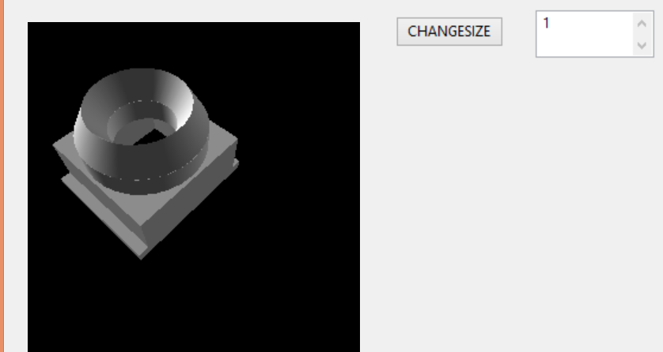

Висновок : при виконання розрахункової роботи ,я навчився проектувати 3Д-моделі ,використовуючи код , а також ознайомився з додатковим модулем для мови Python – Vpython.